ПРОГРАММА «ЦИФРОВАЯ АГРОНОМИЯ»
Открытие в 2022 году на агрономическом факультете профиля подготовки «Цифровая агрономия» обусловлено широким использованием в современной отрасли растениеводства элементов технологии точного земледелия, роботизированных платформ, беспилотных летательных аппаратов, интернета вещей и систем поддержки принятия производственных решений.
Накопленный опыт в сфере цифрового земледелия, серьезная материальная база и тесное сотрудничество с ведущими компаниями аграрной отрасли при подготовке будущих специалистов, позволяют успешно готовить кадры для растениеводческой отрасли, отвечающие современным требованиям.
В рамках лекционных и практических занятий студентов данного профиля знакомят с современными технологиями мониторинга почвенного покрова и посевов, в т.ч. с применением беспилотных летательных аппаратов, современными цифровыми метеокомплексами, показывают возможности современных методов дистанционного зондирования земли с использованием космических сервисов (ИКИ РАН с 2017 года предоставил доступ к системе спутникового мониторинга «ВЕГА», возможности которой позволяют осуществлять мониторинг почвенного покрова, посевов и погодных условий).
Большое внимание уделяется изучению элементов технологии точного земледелия, включая современные интеллектуальные технические средства, а также работе в специализированных программных комплексах.

О ПРОГРАММЕ «ЦИФРОВАЯ АГРОНОМИЯ»
Программа направлена на развитие навыков в области цифровой агрономии:
– цифровое управление технологическими процессами в растениеводстве;
– оцифровка полей;
– мониторинг погоды с использованием цифровых сервисов;
– дистанционный мониторинг состояния почвенного покрова и развития сельскохозяйственных культур;
– использование интеллектуальных технических средств в растениеводстве;
– агроскаутинг;
– инструментарии для проведения полевых обследований и выявления негативных тенденций на раннем этапе развития растений.

КЛЮЧЕВЫЕ ПАРТНЕРЫ ОБРАЗОВАТЕЛЬНОЙ ПРОГРАММЫ
ООО «Русагро-Инвест»

ПАО «ФосАгро» 
ФГБУН «Институт космических исследований Российской академии наук»


УЧЕБНЫЕ АУДИТОРИИ
В Белгородском ГАУ созданы современные учебные классы, а также учебно-научные лаборатории, которые объединены в единую цифровую сеть. Управление производственными процессами на производственных полях осуществляется через систему поддержки принятия производственных решений. Знакомство с данными системами позволяет обучающимся получить необходимые навыки в сфере цифровизации АПК.

ТЕХНИЧЕСКОЕ ОСНАЩЕНИЕ
Трактор John Deere 6155 M | 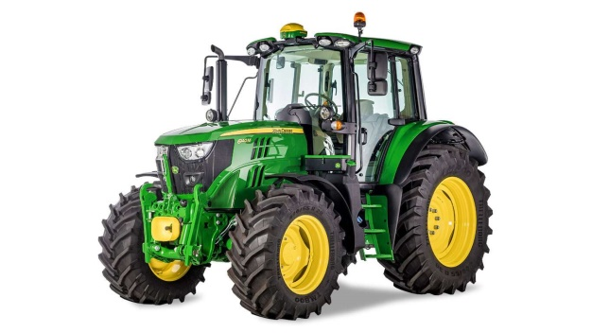
Разбрасыватель минеральных удобрений MaterMacc MMX Elektro | 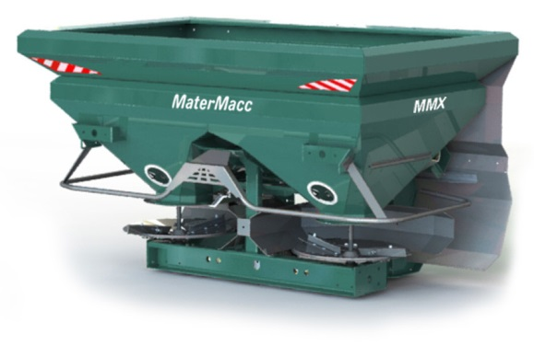
Пневматическая сеялка точного высева Prime Planter 6 | 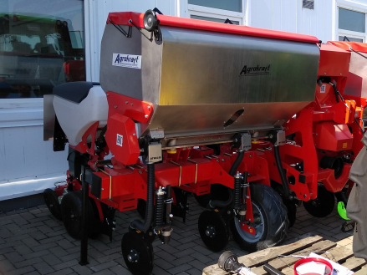
Опрыскиватель Bargam | 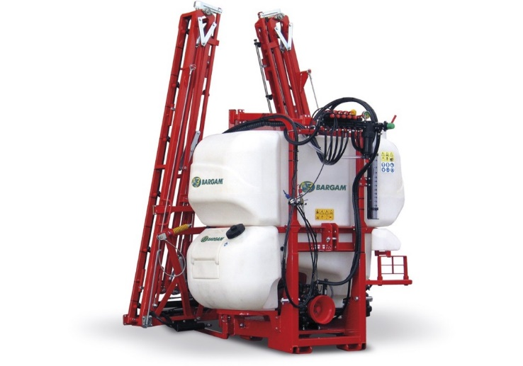
Роботизированный пробоотборник RoboPROB с почвенной лабораторией RoboLAB | 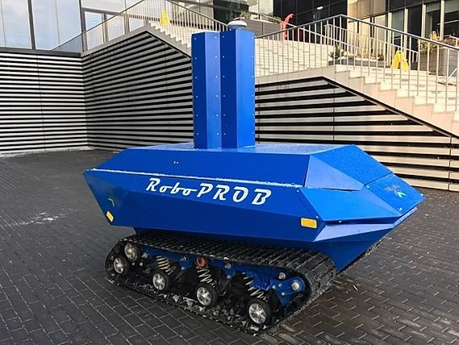
БПЛА Geoscan-201 | 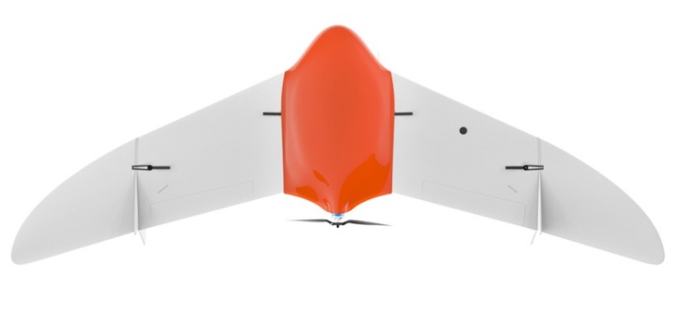
БПЛА Geoscan-401 | 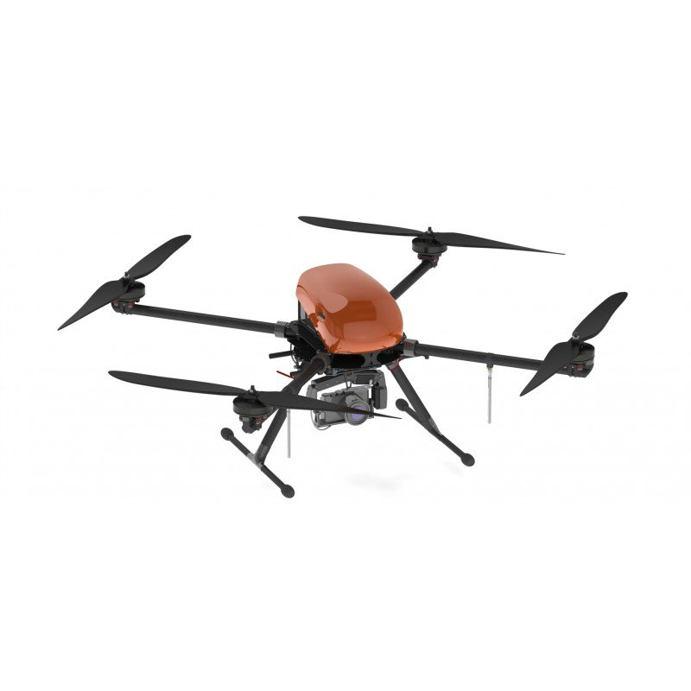
БПЛА Geoscan Gemini | 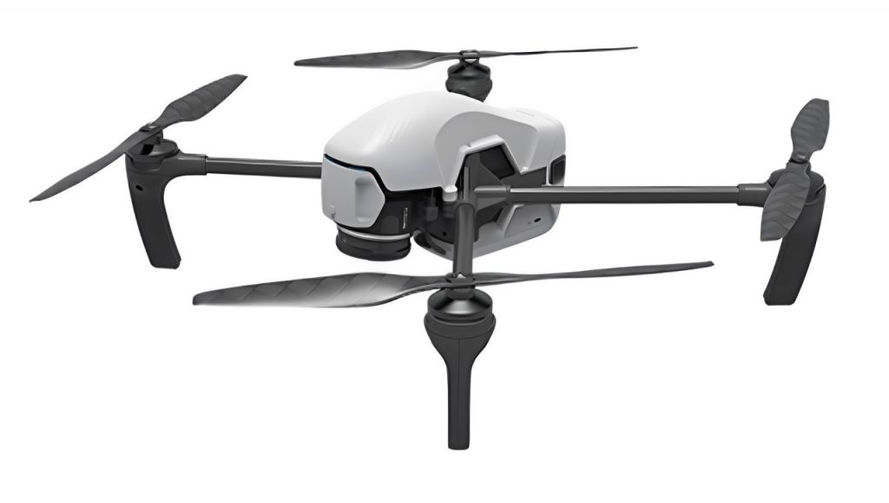
N-тестер Konica Minolta SPAD-502Plus | 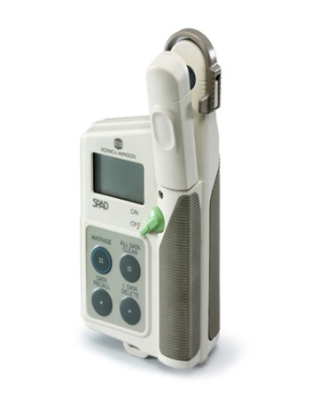
Спутниковая геодезическая станция South Galaxy G6 | 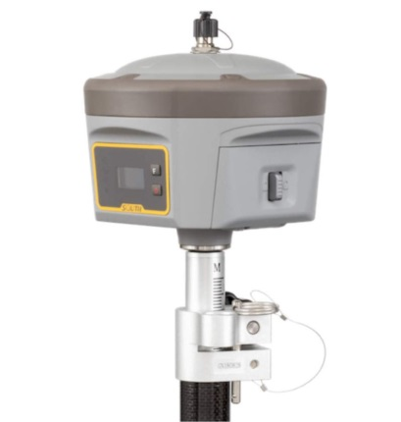

ПРЕИМУЩЕСТВА ОБУЧЕНИЯ НА ПРОГРАММЕ
- инновационная программа бакалавриата по получению цифровых навыков в растениеводстве;
- современная материально-техническая база для обучения: опытные и производственные поля, тепличный комплекс, плодоовощной питомник, современные технические средства, приборы и оборудование, учебные аудитории и цифровая среда университета;
- использование индивидуальных траекторий обучения;
- высококвалифицированные преподаватели;
- для обучающихся созданы комфортные условия для самореализации в науке, творчестве, спорте и других направлениях.

АКТУАЛЬНЫЕ ВАКАНСИИ ДЛЯ ВЫПУСКНИКОВ ПРОГРАММЫ
- Агроном;
- Агроном-консультант (средства защиты растений, удобрения);
- Эксперт по агробизнесу/полеводству;
- Агроскаут;
- Оператор БПЛА.

ФОТО С ОБРАЗОВАТЕЛЬНЫХ МЕРОПРИЯТИЙ

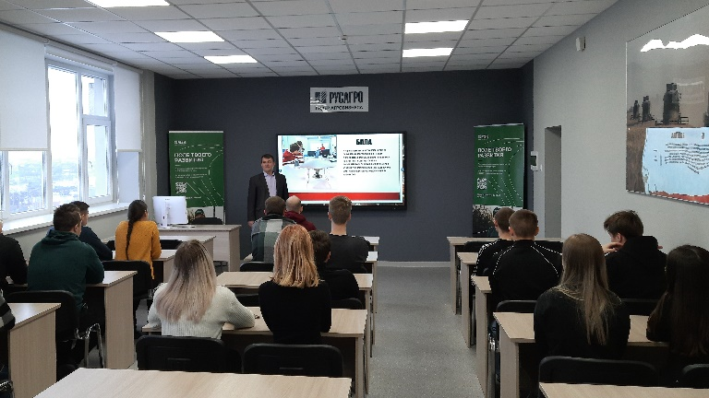 | 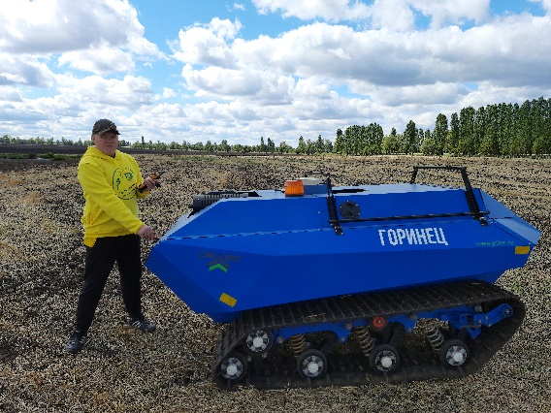
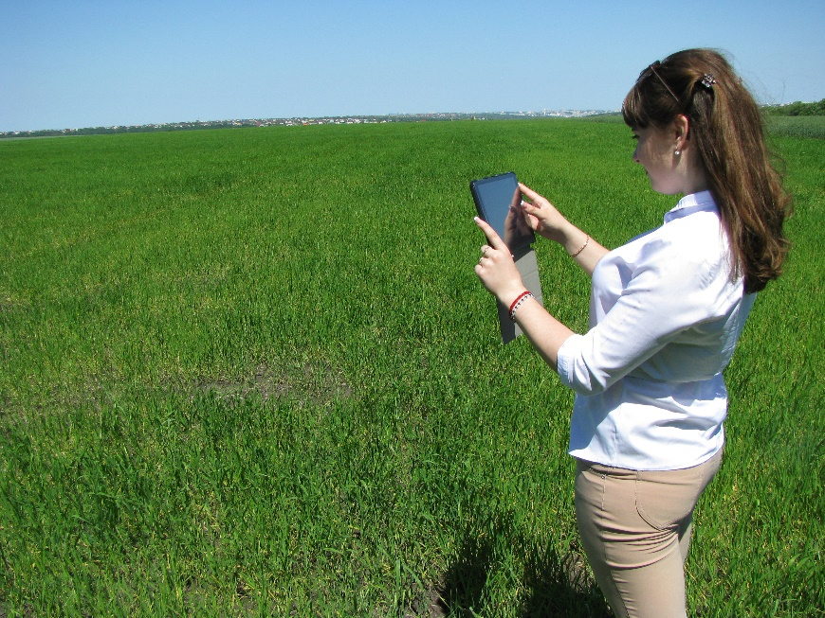 | 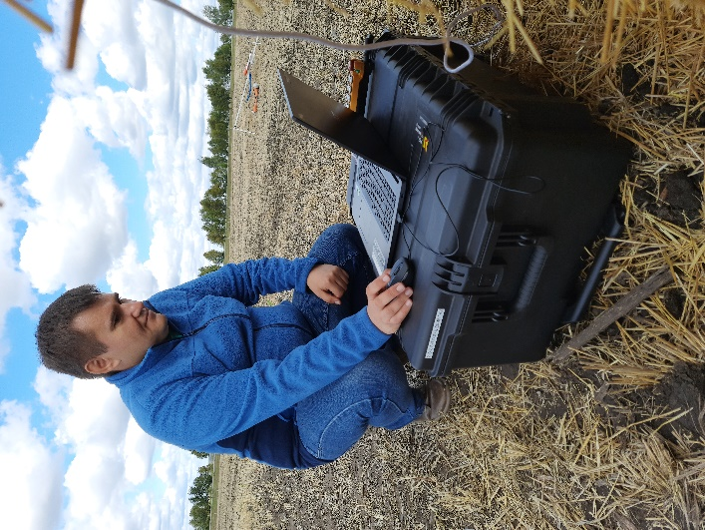

УСЛОВИЯ ПОСТУПЛЕНИЯ
Перечень обязательных предметов ЕГЭ:
- Русский язык – 40 баллов;
- Биология – 39
Перечень предметов ЕГЭ по выбору:
- Математика профильная – 34 балла;
- Химия – 39 баллов;
- Физика – 39 баллов;
- География – 40 баллов;
- Информатика – 44 балла.

СПРАВОЧНАЯ ИНФОРМАЦИЯ
Адрес: 308503, Белгородский район, п. Майский, ул. Студенческая, д.1, главный учебный корпус Белгородского ГАУ им. В.Я. Горина.
Телефон: 8 (4722) 39-23-96
Е-mail: akinchin_av@belgau.ru
Декан факультета – Акинчин Александр Владимирович, кандидат сельскохозяйственных наук, доцент.

